Departamento de Comunicación Social | mayo 26  2017
Manual de Organización, Servicios, Procedimientos y Operaciones para la Administración Pública Municipal del Municipio de Juanacatlán |  | Administración 2015-2018

PRESENTACIÓN

Es responsabilidad del titular de cada dependencia la expedición del Manual de Organización, por lo que se emite este manual que documenta la organización actual del Departamento de Comunicación Social, presentando de manera general la normatividad, estructura orgánica, organigrama, atribuciones, funciones, procedimientos y servicios que le permitan cumplir con los objetivos del Plan Municipal de Desarrollo.

El presente Manual quedará al resguardo del Departamento de Comunicación Social; las revisiones y actualizaciones se harán anualmente, de requerirse antes de lo señalado, se deberán solicitar a la Comisión Edilicia correspondiente con su respectiva justificación, previa autorización del Director General

MISIÓN Y VISIÓN DEL GOBIERNO MUNICIPAL DE JUANACATLÁN JALISCO

Es muy importante el conocer, comprender y contribuir a que la misión y visión institucional se fortalezcan a través de cada uno de los Servidores Públicos, por lo que a continuación se presentan a fin de unificar nuestra esencia y compromiso con los ciudadanos.

MISIÓN
Ser un Gobierno responsable y comprometido en la prestación de servicios públicos de calidad, seguridad y sustentabilidad de los recursos, ofreciendo especial atención a los sectores más vulnerables de la población para mejorar su calidad de vida. Lo anterior, sin perder el sentido de calidez, y austeridad propias de un gobierno ciudadano.

VISIÓN
Ser un municipio que brinde respeto y dignificación de las personas, que cuente con servicios públicos de calidad, con espacios públicos para el sano esparcimiento, con desarrollo armónico y sustentable, con seguridad para sus habitantes y que a su vez propicie una mejor calidad de vida.

POLÍTICAS GENERALES DE USO DEL MANUAL DE ORGANIZACIÓN

1. El Manual de Organización debe estar disponible para consulta del personal que labora en el Gobierno Municipal de Juanacatlán así como de la ciudadanía en general.

2. El Funcionario de primer nivel y/o Director del área responsable de la elaboración y del contenido del manual es el encargado de difundir al personal interno el presente documento, así mismo en los casos en que se actualice el documento informarles oportunamente.

3. El Manual de Organización es un documento oficial e institucional, el cual debe presentar las firmas de autorización de los siguientes funcionarios:

Presidente Municipal

Secretario General

Titular de la Coordinación Política

Director General al que pertenece la Dirección o Jefatura de Área

Director de la Unidad de Planeación

Director o Jefe de Área que elabora el documento

4. El manual contiene un cuadro de control ubicado en la parte inferior del manual con las siguientes especificaciones:

Fecha de elaboración: Día, mes y año en que se elaboró la 1ª versión del manual. Para las áreas que lo elaboren por primera vez éste será el manual vigente.

Fecha de actualización: Día, mes y año de la versión más reciente y vigente del manual para las áreas que lo actualicen.

Número de actualización: Número consecutivo que representa las veces en que el manual se ha actualizado y que va en relación con el campo de “Fecha de actualización”.

Código del manual: Código asignado al Manual de Organización y representado por las iniciales (MO), seguidas de una referencia a la dirección ya sea nombre completo o abreviado (AAAAAA) a la que pertenece y finaliza con el año en el que se elaboró el documento (BBBB).

Nota: En ausencia de los puntos 3 y 4 de este apartado, se considerará al documento en periodo de revisión y actualización y se considerará oficial a partir de que cuente con las firmas de autorización correspondientes.

OBJETIVOS DEL MANUAL DE ORGANIZACIÓN

Este Manual de Organización es un documento normativo e informativo, cuyos objetivos son:

• Capitalizar el conocimiento humano generado durante la presente administración.
• Servir de marco de referencia y guía para llevar a cabo el trabajo diario de cada unidad, orientadas a la consecución de los objetivos de la dependencia además de contribuir a la división del trabajo, capacitación y medición de su desempeño.
• Delimitar las responsabilidades y competencias de todas las áreas que componen la organización, para detectar omisiones y evitar duplicidad de funciones, que repercutan en el uso indebido de los recursos.
• Actuar como medio de información, comunicación y difusión para apoyar la inducción del personal de nuevo ingreso al contexto de la institución.
• Contribuir a fundamentar los programas de trabajo de las dependencias.
• Describir los procesos sustantivos del Departamento de Comunicación Social, así como los procedimientos que lo conforman y sus operaciones en forma ordenada, secuencial y detallada.
• Implementar formalmente los métodos y técnicas de trabajo que deben seguirse para la realización de las actividades.
• Otorgar al servidor público una visión integral de sus funciones y responsabilidades operativas al ofrecerle la descripción del procedimiento en su conjunto, así como las interrelaciones de éste con otras unidades de trabajo para la realización de las funciones asignadas.

ESTRUCTURA ORGÁNICA

De acuerdo a lo establecido en el Artículo 64 del Reglamento Orgánico del Gobierno y la Administración Pública del Municipio de Juanacatlán Jalisco, para el cumplimiento de sus funciones y obligaciones quedó establecido el Departamento de Comunicación Social (Difusión y prensa).

Estructura Orgánica

La estructura aprobada para el Departamento de Comunicación Social es la siguiente:

ORGANIGRAMA

ORGANIGRAMA

MAPA DEL MUNICIPIO Y CROQUIS DE UBICACIÓN

Mapa del Municipio
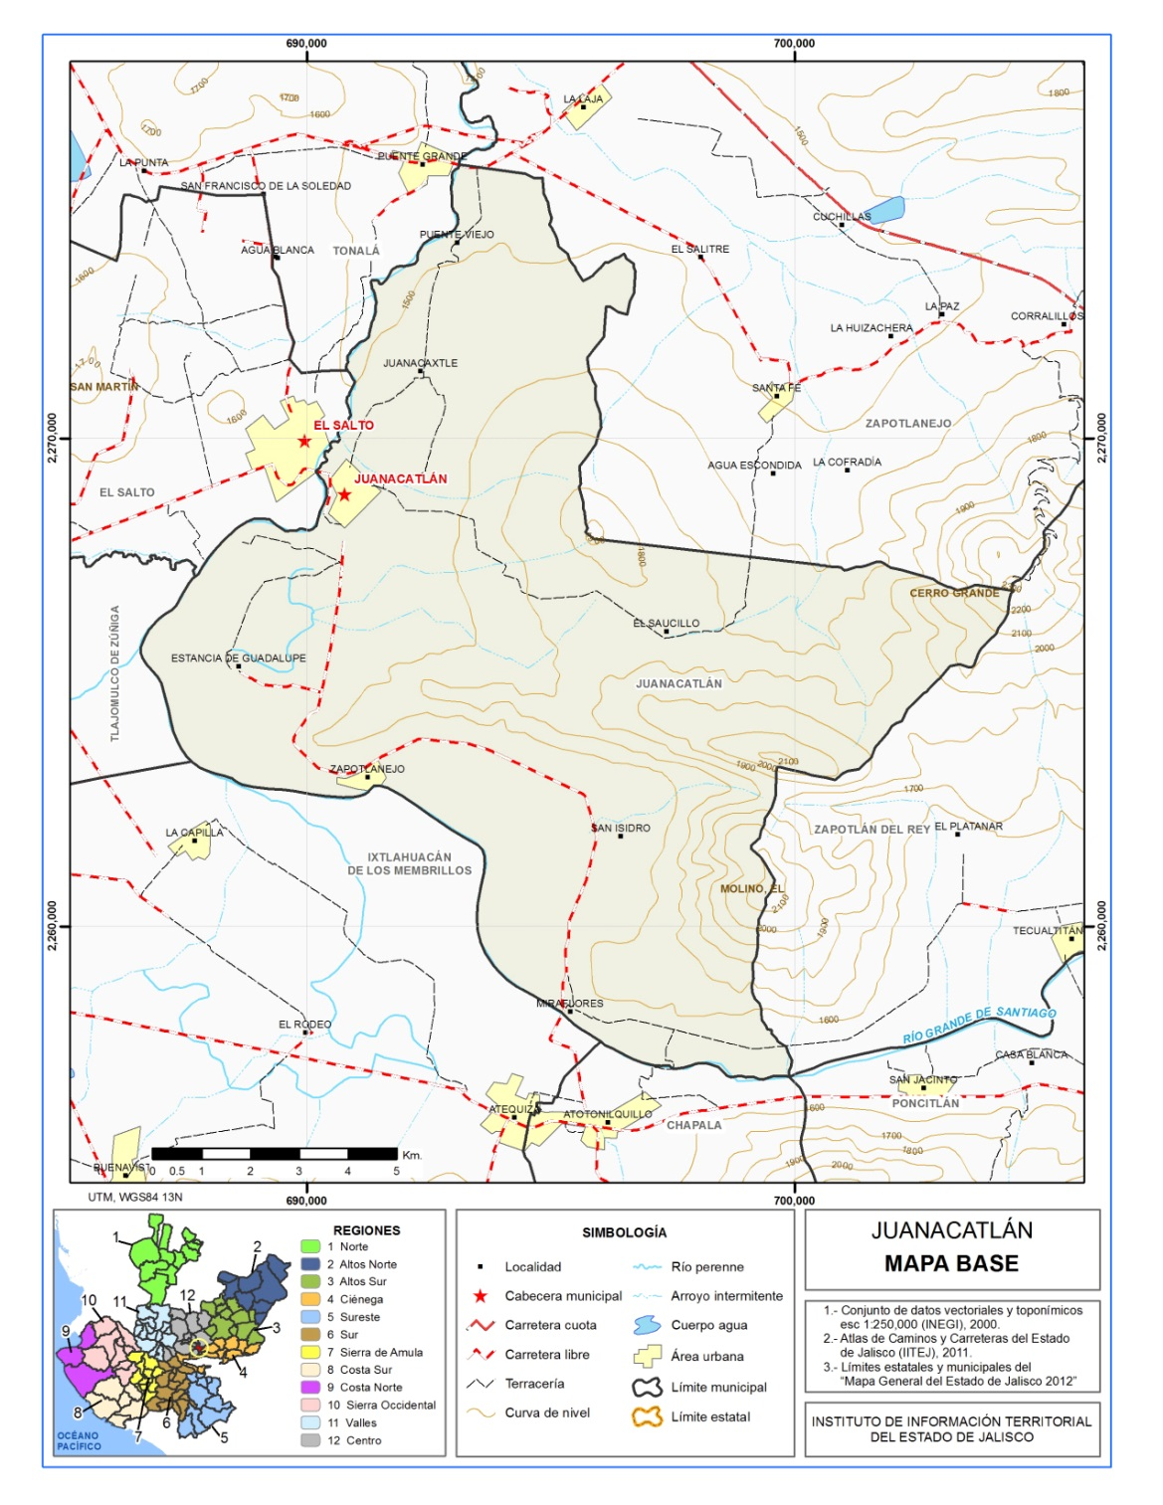
*Fuente: Instituto de Información Territorial del Estado de Jalisco, IITEJ; 2012

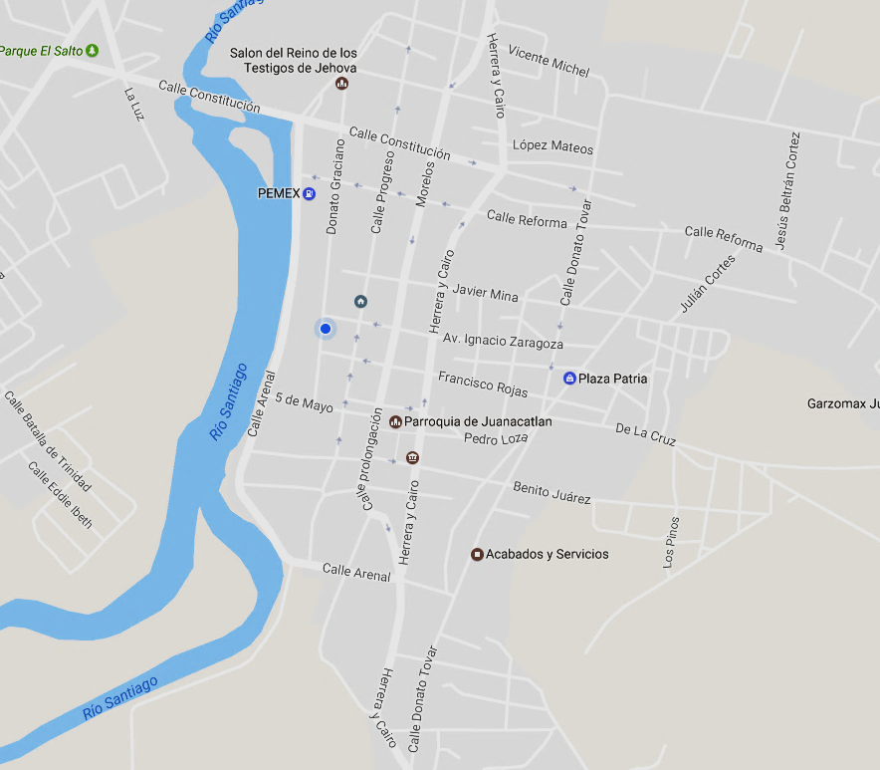
Croquis de ubicación
Dirección del Departamento de Comunicación Social
Independencia # 1 Juanacatlán, Jalisco
Ubicación: Planta baja.

MARCO NORMATIVO

- Constitución Política de los Estados Unidos Mexicanos.
- Constitución Política del Estado de Jalisco.
- Ley de Gobierno y la Administración Pública Municipal del Estado de Jalisco.
- Ley para los Servidores Públicos del Estado de Jalisco y sus Municipios.
- Código Civil del Estado de Jalisco.
- Código de Procedimientos Civiles del Estado de Jalisco.
- Reglamento Orgánico del Gobierno y la Administración Pública del Municipio de Juanacatlán Jalisco.

OBJETIVOS Y FUNCIONES DE LAS UNIDADES ORGÁNICAS

Dirección de Comunicación Social

Objetivo General:

Aprobar el diseño de las campañas de difusión de interés del Ayuntamiento y del Gobierno Municipal e intervenir en la selección, contratación y supervisión de los medios de comunicación que se requieran para su realización

Funciones:

Planear, dirigir y evaluar las actividades de información y los programas de comunicación social del Ayuntamiento y del Gobierno Municipal

Formular para aprobación del Presidente Municipal, los programas y actividades en materia de relaciones públicas, información y difusión

Difundir los programas y acciones de Gobierno para el mejoramiento de los servicios municipales

Evaluar las campañas publicitarias del Ayuntamiento y del Gobierno Municipal

Conducir las relaciones con los medios de comunicación y preparar las publicaciones periodísticas del Ayuntamiento y del Gobierno Municipal

Organizar y supervisar entrevistas y conferencias con la prensa local,

Programar y coordinar la publicación de libros, ordenamientos en general, revistas y folletos del Ayuntamiento

Elaborar su programa anual de trabajo en donde se contemplen los proyectos a realizar, así como metas claras, responsables de la ejecución y tiempos de inicio y terminación de cada programa o proyecto

DESCRIPCIÓN DE LOS PUESTOS

Para llevar a cabo sus funciones, el departamento de Comunicación Social cuenta con los siguientes puestos autorizados para el área:
Área | Nombre del Puesto | Número de puestos | Tipo de puesto |  | Jornada en horas
 |  |  | Confianza | Base
Departamento de Comunicación  Social | Director General | 1 | X |  | 30
 | Auxiliar Administrativo | 1 |  | X | 30
Totales |  | 2 | 1 | 1

Ficha técnica y descripción de los puestos
Datos del puesto:
Nombre del puesto |  |  |  |  |  |  |  | Director de Comunicación Social
Tipo de plaza |  |  |  |  |  |  |  | Confianza
Corresponde al área de |  |  |  |  |  |  |  | Comunicación Social
Misión del puesto:
- Actuar como medio de comunicación, difusión y diseño para apoyar las áreas involucradas en la dependencia de la institución.

Relación Organizacional
Puesto al que reporta |  | Sindicatura
Personal de confianza a su cargo |  | 01
Relaciones internas |  | Todas las áreas de la dependencia
Relaciones externas |  | Prensa, asociaciones de colonos, proveedores y la ciudadanía en general
Perfil del puesto: |  | Bachillerato/Licenciatura en informática o afín al área.
Rango de edad |  | 20-50
Especialidad |  | Bachillerato/Licenciatura
Género |  | Masculino/Femenino
Experiencia Previa:
Tiempo COMPLETO |  |  |  |  |  |  |  |  |  |  |  |  |  | 3 años
¿En qué puestos? Coordinador de Comunicación Social |  |  |  |  |  |  |  |  |  |  |  |  |  | En cualquiera de los relacionados al área de Catastro
 |  |  |  |  |  |  |  | Número de personas a su cargo |  |  |  | 1
Competencias: |  |  |  |  |  |  |  | Personal sindicalizado a su cargo |  |  |  | 0
Conocimientos / Aptitudes |  |  |  |  |  | - Administrativos  Programas y sistemas básicos
Ambiente y Condiciones de Trabajo |  |  |  |  |  | 90% oficina, 10% Gestión y capacitación
Nombre del puesto |  |  |  |  |  |  | Coordinador de Comunicación Social
Tipo de plaza |  |  |  |  |  |  | Base
Corresponde al área de |  |  |  |  |  |  | Comunicación Social
Relación Organizacional
Puesto al que reporta |  |  |  |  | Director de Comunicación Socia  l |  | Número de personas a su cargo |  |  |  | 0
Perfil del puesto:
Rango de edad |  |  |  |  | 18 – 50 |  | Escolaridad |  |  | Preparatoria  Carrera Técnica  Licenciatura
Especialidad | Administración
Género | Masculino |  |  |  |  |  | Femenino |  |  | Indistinto | X
Experiencia Previa:
Tiempo |  |  |  | 1 año
¿En qué puestos? |  |  |  | Administrativo

Descripción de puesto coordinación de Comunicación Social.
- Elaboración de diseños
- Publicación y actualización de Redes sociales (Facebook)
- coordinar la publicación de libros, ordenamientos en general, revistas, reglamentos y folletos del Ayuntamiento
- Publicación y actualización de página oficial (www.juanacatlan.gob.mx)
- Documentar los eventos realizados por las dependencias. (Fotografías)

12. PROCESOS

l. Modelo de Procesos

PROCESOS INTERNOS
INSUMOS
RESULTADOS

- Necesidades, Requerimientos, Propuestas de los ciudadanos o usuarios internos y/o externos
- Normatividad
- Encuestas
- Plan de Desarrollo Municipal
2015-2018
- Plan de desarrollo Metropolitano
- Servicios públicos eficientes
- Administración eficientes
- Legitimidad de la Administración Municipal
- Transparencia

- POLÍTICAS DE LOS PROCESOS Y PROCEDIMIENTOS

Este manual de organización es un documento normativo e informativo cuyos objetivos son:

- Mostrar la organización de la dirección de Comunicación Social
- Servir de guía para llevar a cabo el trabajo diario de cada unidad, orientadas a la consecución de los objetivos de la dependencia.
- Delimitar las responsabilidades y competencias de todas las áreas que componen la organización, para detectar omisiones y evitar duplicidad de funciones, que repercutan en el uso indebido de los recursos.
- Actuar como medio de información, comunicación, difusión para apoyar la inducción del personal de la institución.
- Sentar las bases para el desarrollo y/o actualización del Manual de Procedimientos.
- Servir de marco de referencia para la división del trabajo y medición de su desempeño.
- Contribuir a fundamentar los programas de trabajo y presupuestos de las dependencias.

- FORMATOS DE PROCEDIMIENTOS E INSTRUCTIVOS

NO APLICA
- GLOSARIO

NO APLICA

- AUTORIZACIONES
FIRMAS DE AUTORIZACIÓN
J. Refugio Velázquez Vallín | Susana Meléndez Velázquez
Presidente Municipal | Secretario General
Luis Sergio Venegas Suárez | Martín Hernández López
Síndico Municipal | Director del Área

Este Manual se utorizó mediante la sesión **** de cabildo celebrada con fecha de **********
Fecha de autorización por cabildo: dd/mm/aaaa

